Урок №__________________ Дата__________________

Тема: Решение задач

Цели:

* Систематизировать знания об изопроцессах и газовых законах;
* Продолжить формирование навыков и умений решать типовые физические задачи, применяя полученные знания;
* Обеспечить условия для воспитания положительного интереса к физике.

Тип урока: урок применения знаний, умений, навыков.

План урока

1. Организационный этап
2. Сообщение темы, цели урока
3. Проверка домашнего задания
4. Применение полученных знаний
5. Сообщение домашнего задания
6. Подведение итогов урока

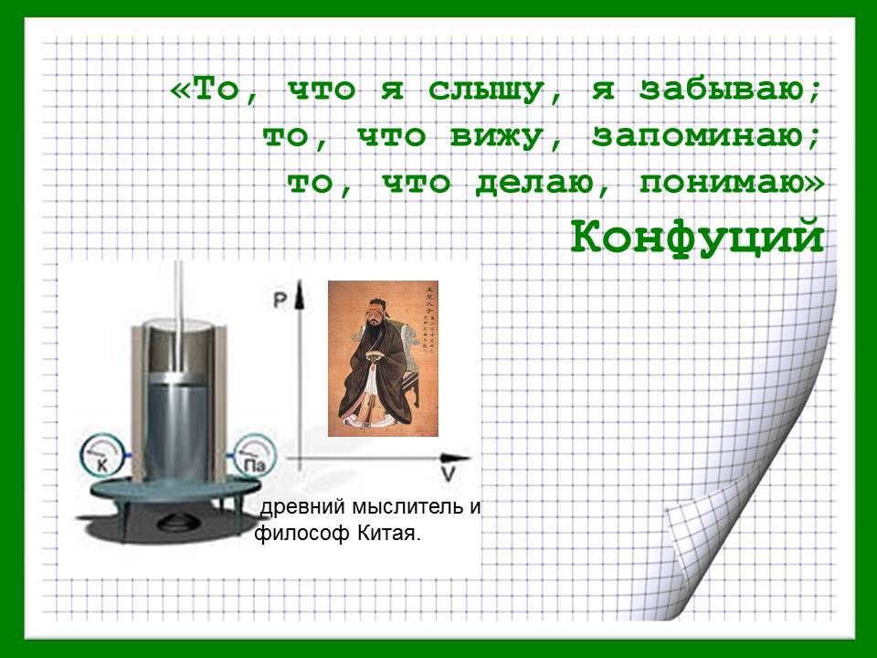

Ход урока

1. Организационный этап
2. Сообщение темы, цели урока
3. Проверка домашнего задания

Фронтальный опрос

* Основные положения МКТ;
* Относительная молекулярная масса Мr;
* Количество вещества;
* Идеальный газ;
* Уравнение состояния идеального газа;
* Изопроцессы .

Работа с таблицей

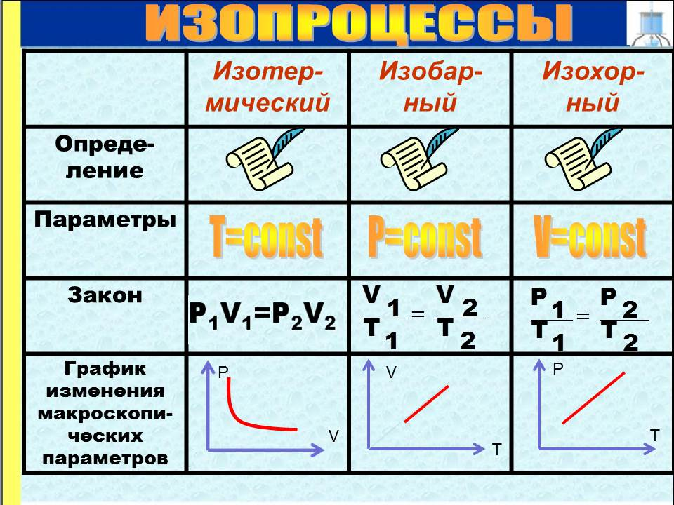

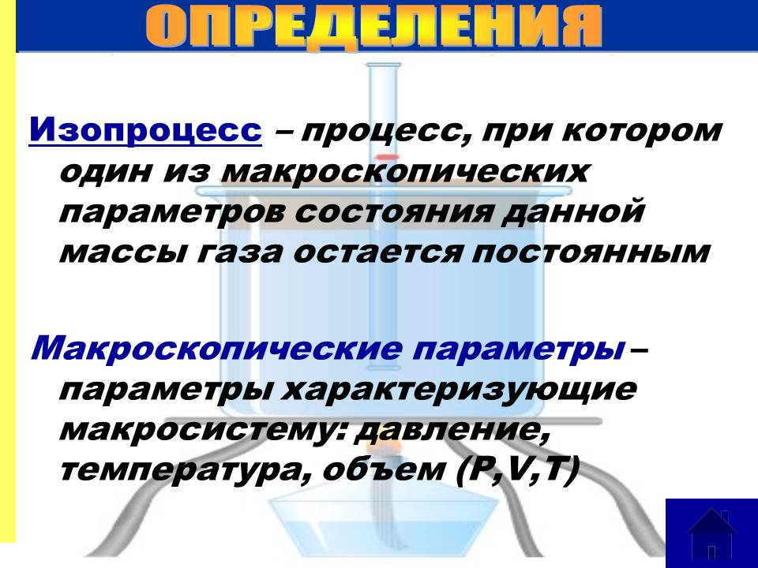

1. Применение полученных знаний

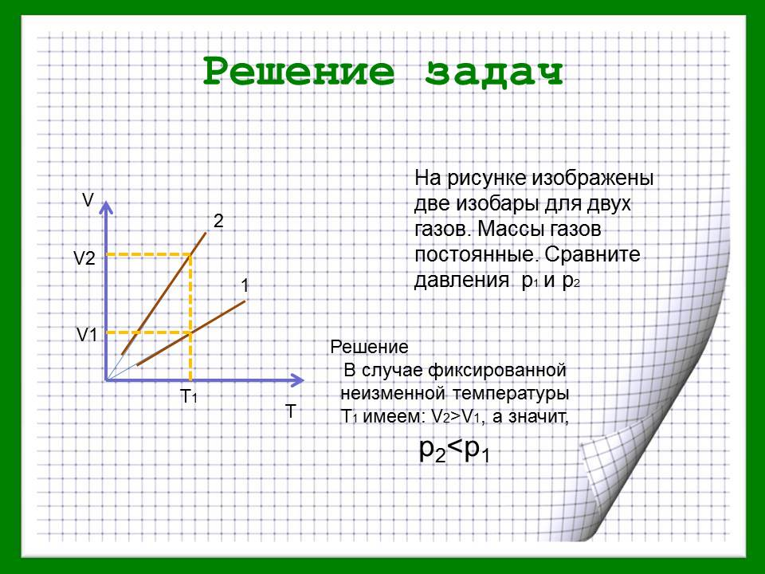

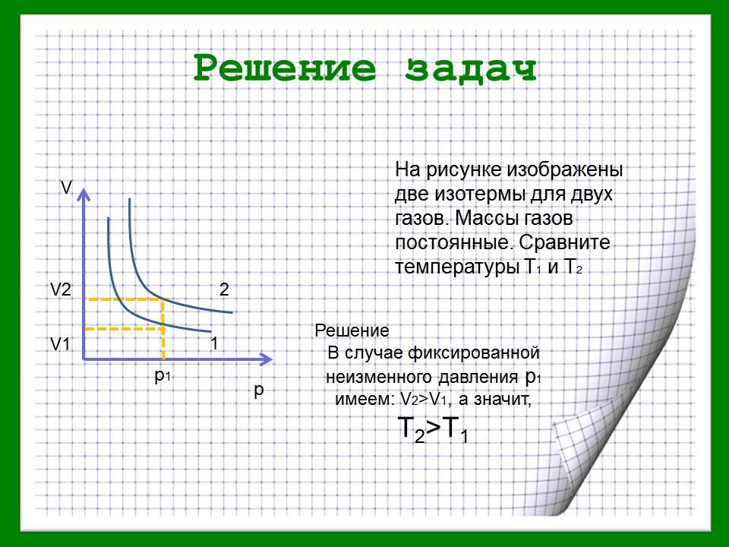

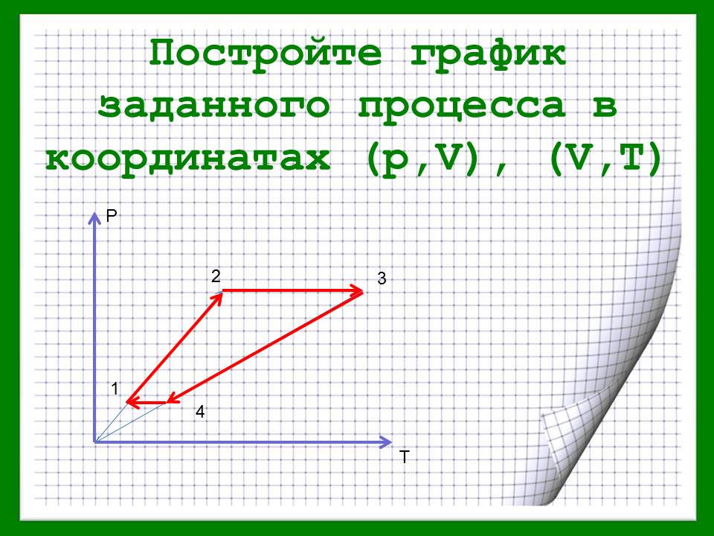3. Баллоны электрических ламп заполняют азотом при давлении 50,7кПа и температуре 170С. Определить давление во включенной лампе в момент, когда температура газа достигнет 360К

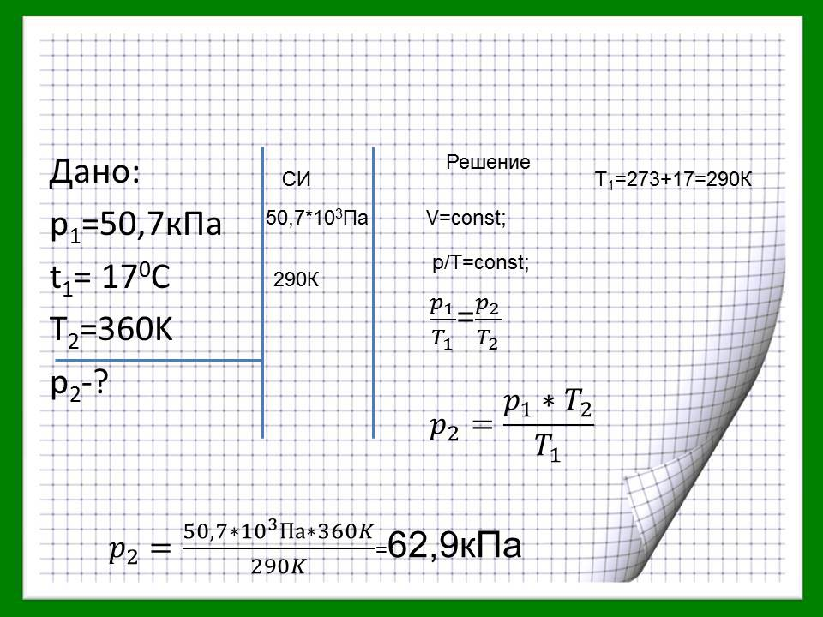

1. Домашнее задание:

* Повторить теоретический материал;
* Решить задачи по сборнику: № 510, №531
* Составить тест для самопроверки по теме «Изопроцессы»

1. Самостоятельная работа

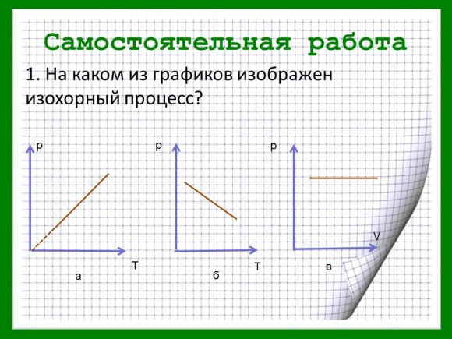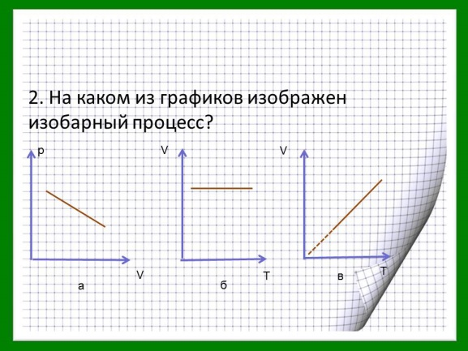

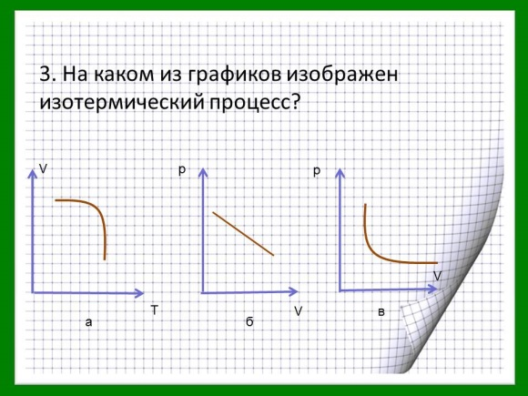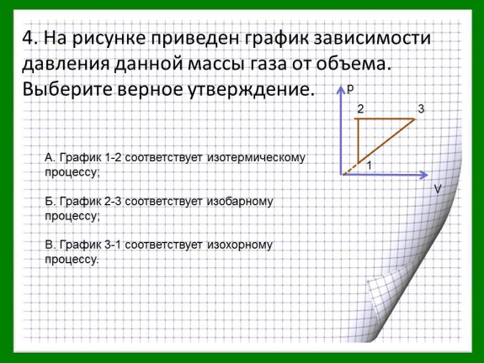

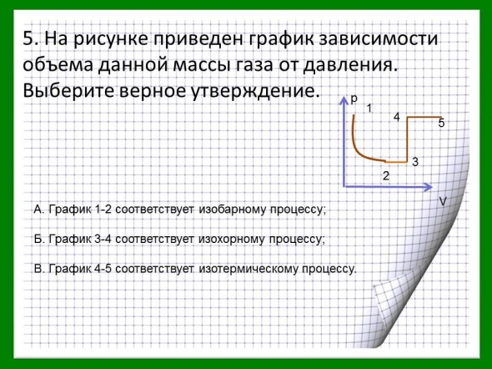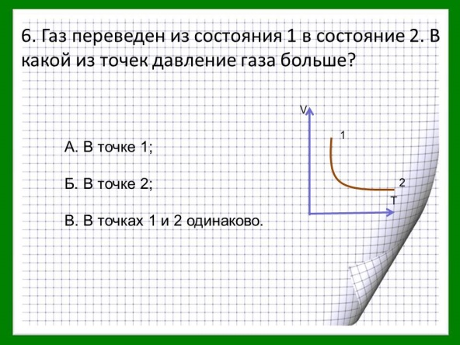

Подведение итогов. Взаимопроверка самостоятельных работ, оценивание учащихся

